МИНИСТЕРСТВО НАУКИ И ВЫСШЕГО ОБРАЗОВАНИЯ
РОССИЙСКОЙ ФЕДЕРАЦИИ

ФЕДЕРАЛЬНОЕ ГОСУДАРСТВЕННОЕ АВТОНОМНОЕ ОБРАЗОВАТЕЛЬНОЕ УЧРЕЖДЕНИЕ ВЫСШЕГО ОБРАЗОВАНИЯ

НОВОСИБИРСКИЙ НАЦИОНАЛЬНЫЙ ИССЛЕДОВАТЕЛЬСКИЙ ГОСУДАРСТВЕННЫЙ УНИВЕРСИТЕТ

Факультет информационных технологий
Кафедра параллельных вычислений

ОТЧЕТ

О ВЫПОЛНЕНИИ ПРАКТИЧЕСКОЙ РАБОТЫ

«Параллельная реализация решения СЛАУ с помощью OpenMP»

студента 2 курса, группы 20203

Киселева Кирилла Сергеевича

Направление 09.03.01 – «Информатика и вычислительная техника»

Преподаватель:
доцент кафедры
параллельных вычислений
А.Ю. Власенко

Новосибирск 2022
СОДЕРЖАНИЕ
ЦЕЛЬ 3
ЗАДАНИЕ 3
ОПИСАНИЕ РАБОТЫ 4
ЗАКЛЮЧЕНИЕ 4
Приложение 1 (Без OMP) 6
Приложение 2(dynamic) 8
Приложение 3(static) 10
Приложение 4(runtime) 12
Приложение 5(no schedule) 14

ЦЕЛЬ
Ознакомиться с OpenMP. Рассмотреть скорость программ с разными параметрами schedule.

ЗАДАНИЕ
1. Последовательную программу из практической работы 1, реализующую итерационный алгоритм решения системы линейных алгебраических уравнений вида Ax=b, распараллелить с помощью OpenMP.
2. Замерить время работы программы на кластере НГУ на 1, 2, 4, 8, 12, 16 потоках. Построить графики зависимости времени работы программы, ускорения и эффективности распараллеливания от числа используемых ядер. Исходные данные и параметры задачи подобрать таким образом, чтобы решение задачи на одном ядре занимало не менее 30 секунд.
3. Провести исследование на определение оптимальных параметров #pragma omp for schedule(...) при некотором фиксированном размере задачи и количестве потоков.

ОПИСАНИЕ РАБОТЫ
Для написания программ распараллеленых с помощью MPI был использован код из предыдущей работы (прил 1). Распаралелленую программу можно найти в приложениях 2-5. Время работы программы для 2-12 потоков указано оранжевым. Синяя точка – время без OMP.
Все программы запускались с n=3000 (длина стороны матрицы NxN), e=000.1.
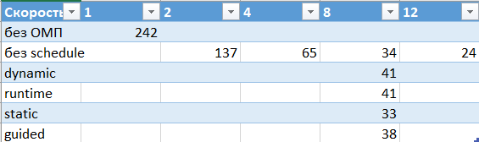
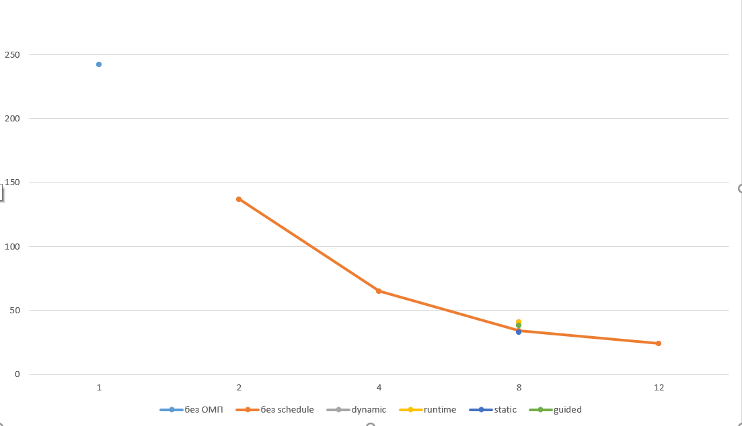
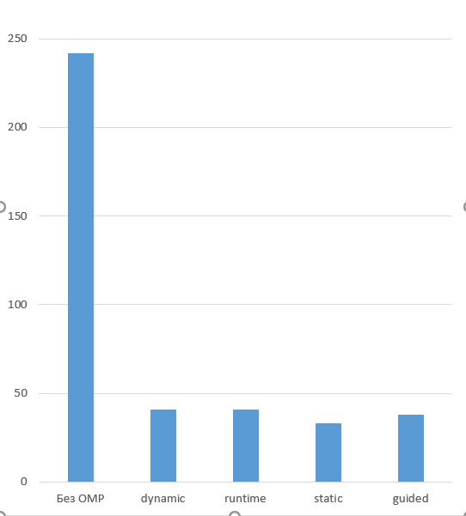
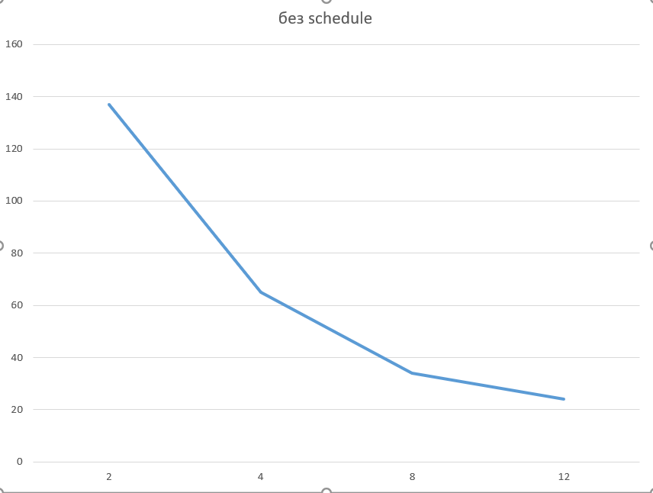
Время программ с параметрами schedule runtime и dynamic получились одинаковымы.
Ускорение и эффективность программы для 2-12 потоков.
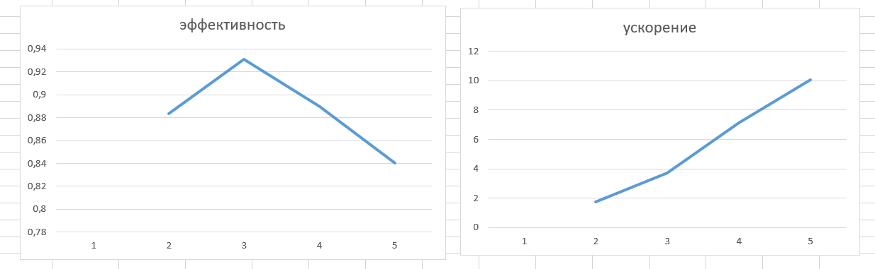

ЗАКЛЮЧЕНИЕ
С OpenMP работать намного проще, чем с MPI это значительно уменьшило время написания работы. Программа так же работала с той же скоростью,а иногда и быстрее, что и MPI (при одинаковых входных значениях).

Приложение 1 (Без OMP)
#include <iostream>
#include <cstdlib>
#include <string>
#include <iomanip>
#include <ctime>

void print_vector(double* v, int n) {
std::cout << "{ ";
for (int i = 0; i < n - 1; ++i) {
std::cout << v[i] << "; ";
}
std::cout << v[n - 1] << " }" << std::endl;
}

void fill_param(double* p, int N, double* b) {
srand(123456);
for (int i=0; i < N; i++) {
for (int j=0; j < N; j++) {

if (j >= i)
p[i * N + j] = -100 + 2 * 100 * ((double)rand() / RAND_MAX);
else
p[i * N + j] = p[j * N + i];

if (i == j) p[i * N + j] += 200;
}
b[i] = -100 + 2 * 100 * ((double)rand() / RAND_MAX);
}
}
void mult_s(double* a, double* b, int n, double* res) {
* res = 0.0;

double sum = 0;
for (int i = 0; i < n; i++) {
sum += a[i] * b[i];
}

* res += sum;
}

void mult(double* r, double* matrix, double* b, int n) {
for (int i = 0; i < n; ++i) {
double s = 0.;
for (int j = 0; j < n; ++j)
s += b[j] * matrix[i * n + j];
r[i] = s;
}
}

void gradient(double* A, int size, double* b, double* x_n, double e, int tn) {
double start_time = omp_get_wtime();
double* tmp = new double[size];
double* r_n = new double[size];
double* z_n = new double[size];
double alpha = 0;
double betta = 0;
double numerator = 0;
double denominator = 0;
double sqrtB = 0;
for (int i=0; i < size; i++) {
r_n[i] = b[i];
z_n[i] = r_n[i];
}
{
mult_s(b, b, size, &sqrtB);
mult_s(r_n, r_n, size, &numerator);
do {
mult(tmp, A, z_n, size); //A*z_n
mult_s(tmp, z_n, size, &denominator);
alpha = numerator / denominator; //alpha
for (int i=0; i < size; i++) {
x_n[i] += alpha * z_n[i];
}
for (int i=0; i < size; i++) {
r_n[i] -= alpha * tmp[i];
}
denominator = numerator;
mult_s(r_n, r_n, size, &numerator);
betta = numerator / denominator;
for (int i=0; i < size; i++) {
z_n[i] = r_n[i] + betta * z_n[i];
}
} while ((numerator / sqrtB) > e * e);
}
double end_time = omp_get_wtime();
double search_time = end_time - start_time;
std::cout << search_time << std::endl;
delete[] z_n;
delete[] tmp;
delete[] r_n;
}
void print_problem(double* matrix, double* b, int n) {
std::cout << std::setprecision(5);
for (int i = 0; i < n; ++i) {
for (int j = 0; j < n; ++j) {
std::cout << std::setw(9) << std::showpos << matrix[i * n + j] << std::noshowpos << " ";
}
std::cout << "= " << b[i] << std::endl;
}
}

int main(int argc, char* argv[]) {
double* matrix;
int n = atoi(argv[1]);
double e = std::stod(argv[2]);
int tn = atoi(argv[3]);
double* b = new double[n];
double* x_n = new double[n]();

matrix = new double[n * n];

fill_param(matrix, n, b);
gradient(matrix, n, b, x_n, e, tn);
delete[] matrix;
delete[] b;
delete[] x_n;
return 0;
}

Приложение 2(dynamic)
#include <iostream>
#include <cstdlib>
#include <string>
#include <iomanip>
#include <ctime>
#include <omp.h>

void print_vector(double* v, int n) {
std::cout << "{ ";
for (int i = 0; i < n - 1; ++i) {
std::cout << v[i] << "; ";
}
std::cout << v[n - 1] << " }" << std::endl;
}

void fill_param(double* p, int N, double* b) {
srand(123456);
for (int i=0; i < N; i++) {
for (int j=0; j < N; j++) {

if (j >= i)
p[i * N + j] = -100 + 2 * 100 * ((double)rand() / RAND_MAX);
else
p[i * N + j] = p[j * N + i];

if (i == j) p[i * N + j] += 200;
}
b[i] = -100 + 2 * 100 * ((double)rand() / RAND_MAX);
}
}
void mult_s(double* a, double* b, int n, double* res) {
#pragma omp single
* res = 0.0;

double sum = 0;
#pragma omp for schedule(runtime)
for (int i = 0; i < n; i++) {
sum += a[i] * b[i];
}

#pragma omp atomic
* res += sum;
#pragma omp barrier
}

void mult(double* r, double* matrix, double* b, int n) {
#pragma omp for schedule(dynamic)
for (int i = 0; i < n; ++i) {
double s = 0.;
for (int j = 0; j < n; ++j)
s += b[j] * matrix[i * n + j];
r[i] = s;
}
}

void gradient(double* A, int size, double* b, double* x_n, double e, int tn) {
double start_time = omp_get_wtime();
double* tmp = new double[size];
double* r_n = new double[size];
double* z_n = new double[size];
double alpha = 0;
double betta = 0;
double numerator = 0;
double denominator = 0;
double sqrtB = 0;
for (int i=0; i < size; i++) {
r_n[i] = b[i];
z_n[i] = r_n[i];
}
#pragma omp parallel num_threads(tn)
{
mult_s(b, b, size, &sqrtB);
mult_s(r_n, r_n, size, &numerator);
do {
mult(tmp, A, z_n, size); //A*z_n
mult_s(tmp, z_n, size, &denominator);
#pragma omp single
alpha = numerator / denominator; //alpha
#pragma omp for schedule(dynamic)
for (int i=0; i < size; i++) {
x_n[i] += alpha * z_n[i];
}
#pragma omp for schedule(dynamic)
for (int i=0; i < size; i++) {
r_n[i] -= alpha * tmp[i];
}
#pragma omp single
denominator = numerator;
mult_s(r_n, r_n, size, &numerator);
#pragma omp single
betta = numerator / denominator;
#pragma omp for schedule(dynamic)
for (int i=0; i < size; i++) {
z_n[i] = r_n[i] + betta * z_n[i];
}
} while ((numerator / sqrtB) > e * e);
}
double end_time = omp_get_wtime();
double search_time = end_time - start_time;
std::cout << search_time << std::endl;
delete[] z_n;
delete[] tmp;
delete[] r_n;
}
void print_problem(double* matrix, double* b, int n) {
std::cout << std::setprecision(5);
for (int i = 0; i < n; ++i) {
for (int j = 0; j < n; ++j) {
std::cout << std::setw(9) << std::showpos << matrix[i * n + j] << std::noshowpos << " ";
}
std::cout << "= " << b[i] << std::endl;
}
}

int main(int argc, char* argv[]) {
double* matrix;
int n = atoi(argv[1]);
double e = std::stod(argv[2]);
int tn = atoi(argv[3]);
double* b = new double[n];
double* x_n = new double[n]();

matrix = new double[n * n];

fill_param(matrix, n, b);
gradient(matrix, n, b, x_n, e, tn);
delete[] matrix;
delete[] b;
delete[] x_n;
return 0;
}

Приложение 3(static)
#include <iostream>
#include <cstdlib>
#include <string>
#include <iomanip>
#include <ctime>
#include <omp.h>

void print_vector(double* v, int n) {
std::cout << "{ ";
for (int i = 0; i < n - 1; ++i) {
std::cout << v[i] << "; ";
}
std::cout << v[n - 1] << " }" << std::endl;
}

void fill_param(double* p, int N, double* b) {
srand(123456);
for (int i=0; i < N; i++) {
for (int j=0; j < N; j++) {

if (j >= i)
p[i * N + j] = -100 + 2 * 100 * ((double)rand() / RAND_MAX);
else
p[i * N + j] = p[j * N + i];

if (i == j) p[i * N + j] += 200;
}
b[i] = -100 + 2 * 100 * ((double)rand() / RAND_MAX);
}
}
void mult_s(double* a, double* b, int n, double* res) {
#pragma omp single
* res = 0.0;

double sum = 0;
#pragma omp for schedule(static)
for (int i = 0; i < n; i++) {
sum += a[i] * b[i];
}

#pragma omp atomic
* res += sum;
#pragma omp barrier
}

void mult(double* r, double* matrix, double* b, int n) {
#pragma omp for schedule(static)
for (int i = 0; i < n; ++i) {
double s = 0.;
for (int j = 0; j < n; ++j)
s += b[j] * matrix[i * n + j];
r[i] = s;
}
}

void gradient(double* A, int size, double* b, double* x_n, double e, int tn) {
double start_time = omp_get_wtime();
double* tmp = new double[size];
double* r_n = new double[size];
double* z_n = new double[size];
double alpha = 0;
double betta = 0;
double numerator = 0;
double denominator = 0;
double sqrtB = 0;
for (int i=0; i < size; i++) {
r_n[i] = b[i];
z_n[i] = r_n[i];
}
#pragma omp parallel num_threads(tn)
{
mult_s(b, b, size, &sqrtB);
mult_s(r_n, r_n, size, &numerator);
do {
mult(tmp, A, z_n, size); //A*z_n
mult_s(tmp, z_n, size, &denominator);
#pragma omp single
alpha = numerator / denominator; //alpha
#pragma omp for schedule(static)
for (int i=0; i < size; i++) {
x_n[i] += alpha * z_n[i];
}
#pragma omp for schedule(static)
for (int i=0; i < size; i++) {
r_n[i] -= alpha * tmp[i];
}
#pragma omp single
denominator = numerator;
mult_s(r_n, r_n, size, &numerator);
#pragma omp single
betta = numerator / denominator;
#pragma omp for schedule(static)
for (int i=0; i < size; i++) {
z_n[i] = r_n[i] + betta * z_n[i];
}
} while ((numerator / sqrtB) > e * e);
}
double end_time = omp_get_wtime();
double search_time = end_time - start_time;
std::cout << search_time << std::endl;
delete[] z_n;
delete[] tmp;
delete[] r_n;
}
void print_problem(double* matrix, double* b, int n) {
std::cout << std::setprecision(5);
for (int i = 0; i < n; ++i) {
for (int j = 0; j < n; ++j) {
std::cout << std::setw(9) << std::showpos << matrix[i * n + j] << std::noshowpos << " ";
}
std::cout << "= " << b[i] << std::endl;
}
}

int main(int argc, char* argv[]) {
double* matrix;
int n = atoi(argv[1]);
double e = std::stod(argv[2]);
int tn = atoi(argv[3]);
double* b = new double[n];
double* x_n = new double[n]();

matrix = new double[n * n];

fill_param(matrix, n, b);
gradient(matrix, n, b, x_n, e, tn);
delete[] matrix;
delete[] b;
delete[] x_n;
return 0;
}

Приложение 4(runtime)
#include <iostream>
#include <cstdlib>
#include <string>
#include <iomanip>
#include <ctime>
#include <omp.h>

void print_vector(double* v, int n) {
std::cout << "{ ";
for (int i = 0; i < n - 1; ++i) {
std::cout << v[i] << "; ";
}
std::cout << v[n - 1] << " }" << std::endl;
}

void fill_param(double* p, int N, double* b) {
srand(123456);
for (int i=0; i < N; i++) {
for (int j=0; j < N; j++) {

if (j >= i)
p[i * N + j] = -100 + 2 * 100 * ((double)rand() / RAND_MAX);
else
p[i * N + j] = p[j * N + i];

if (i == j) p[i * N + j] += 200;
}
b[i] = -100 + 2 * 100 * ((double)rand() / RAND_MAX);
}
}
void mult_s(double* a, double* b, int n, double* res) {
#pragma omp single
* res = 0.0;

double sum = 0;
#pragma omp for schedule(runtime)
for (int i = 0; i < n; i++) {
sum += a[i] * b[i];
}

#pragma omp atomic
* res += sum;
#pragma omp barrier
}

void mult(double* r, double* matrix, double* b, int n) {
#pragma omp for schedule(runtime)
for (int i = 0; i < n; ++i) {
double s = 0.;
for (int j = 0; j < n; ++j)
s += b[j] * matrix[i * n + j];
r[i] = s;
}
}

void gradient(double* A, int size, double* b, double* x_n, double e, int tn) {
double start_time = omp_get_wtime();
double* tmp = new double[size];
double* r_n = new double[size];
double* z_n = new double[size];
double alpha = 0;
double betta = 0;
double numerator = 0;
double denominator = 0;
double sqrtB = 0;
for (int i=0; i < size; i++) {
r_n[i] = b[i];
z_n[i] = r_n[i];
}
#pragma omp parallel num_threads(tn)
{
mult_s(b, b, size, &sqrtB);
mult_s(r_n, r_n, size, &numerator);
do {
mult(tmp, A, z_n, size); //A*z_n
mult_s(tmp, z_n, size, &denominator);
#pragma omp single
alpha = numerator / denominator; //alpha
#pragma omp for schedule(runtime)
for (int i=0; i < size; i++) {
x_n[i] += alpha * z_n[i];
}
#pragma omp for schedule(runtime)
for (int i=0; i < size; i++) {
r_n[i] -= alpha * tmp[i];
}
#pragma omp single
denominator = numerator;
mult_s(r_n, r_n, size, &numerator);
#pragma omp single
betta = numerator / denominator;
#pragma omp for schedule(runtime)
for (int i=0; i < size; i++) {
z_n[i] = r_n[i] + betta * z_n[i];
}
} while ((numerator / sqrtB) > e * e);
}
double end_time = omp_get_wtime();
double search_time = end_time - start_time;
std::cout << search_time << std::endl;
delete[] z_n;
delete[] tmp;
delete[] r_n;
}
void print_problem(double* matrix, double* b, int n) {
std::cout << std::setprecision(5);
for (int i = 0; i < n; ++i) {
for (int j = 0; j < n; ++j) {
std::cout << std::setw(9) << std::showpos << matrix[i * n + j] << std::noshowpos << " ";
}
std::cout << "= " << b[i] << std::endl;
}
}

int main(int argc, char* argv[]) {
double* matrix;
int n = atoi(argv[1]);
double e = std::stod(argv[2]);
int tn = atoi(argv[3]);
double* b = new double[n];
double* x_n = new double[n]();

matrix = new double[n * n];

fill_param(matrix, n, b);
gradient(matrix, n, b, x_n, e, tn);
delete[] matrix;
delete[] b;
delete[] x_n;
return 0;
}

Приложение 5(no schedule)
#include <iostream>
#include <cstdlib>
#include <string>
#include <iomanip>
#include <ctime>
#include <omp.h>

void print_vector(double* v, int n) {
std::cout << "{ ";
for (int i = 0; i < n - 1; ++i) {
std::cout << v[i] << "; ";
}
std::cout << v[n - 1] << " }" << std::endl;
}

void fill_param(double* p, int N, double* b) {
srand(123456);
for (int i=0; i < N; i++) {
for (int j=0; j < N; j++) {

if (j >= i)
p[i * N + j] = -100 + 2 * 100 * ((double)rand() / RAND_MAX);
else
p[i * N + j] = p[j * N + i];

if (i == j) p[i * N + j] += 200;
}
b[i] = -100 + 2 * 100 * ((double)rand() / RAND_MAX);
}
}
void mult_s(double* a, double* b, int n, double* res) {
#pragma omp single
* res = 0.0;

double sum = 0;
#pragma omp for
for (int i = 0; i < n; i++) {
sum += a[i] * b[i];
}

#pragma omp atomic
* res += sum;
#pragma omp barrier
}

void mult(double* r, double* matrix, double* b, int n) {
#pragma omp for
for (int i = 0; i < n; ++i) {
double s = 0.;
for (int j = 0; j < n; ++j)
s += b[j] * matrix[i * n + j];
r[i] = s;
}
}

void gradient(double* A, int size, double* b, double* x_n, double e, int tn) {
double start_time = omp_get_wtime();
double* tmp = new double[size];
double* r_n = new double[size];
double* z_n = new double[size];
double alpha = 0;
double betta = 0;
double numerator = 0;
double denominator = 0;
double sqrtB = 0;
for (int i=0; i < size; i++) {
r_n[i] = b[i];
z_n[i] = r_n[i];
}
#pragma omp parallel num_threads(tn)
{
mult_s(b, b, size, &sqrtB);
mult_s(r_n, r_n, size, &numerator);
do {
mult(tmp, A, z_n, size); //A*z_n
mult_s(tmp, z_n, size, &denominator);
#pragma omp single
alpha = numerator / denominator; //alpha
#pragma omp for
for (int i=0; i < size; i++) {
x_n[i] += alpha * z_n[i];
}
#pragma omp for
for (int i=0; i < size; i++) {
r_n[i] -= alpha * tmp[i];
}
#pragma omp single
denominator = numerator;
mult_s(r_n, r_n, size, &numerator);
#pragma omp single
betta = numerator / denominator;
#pragma omp for
for (int i=0; i < size; i++) {
z_n[i] = r_n[i] + betta * z_n[i];
}
} while ((numerator / sqrtB) > e * e);
}
double end_time = omp_get_wtime();
double search_time = end_time - start_time;
std::cout << search_time << std::endl;
delete[] z_n;
delete[] tmp;
delete[] r_n;
}
void print_problem(double* matrix, double* b, int n) {
std::cout << std::setprecision(5);
for (int i = 0; i < n; ++i) {
for (int j = 0; j < n; ++j) {
std::cout << std::setw(9) << std::showpos << matrix[i * n + j] << std::noshowpos << " ";
}
std::cout << "= " << b[i] << std::endl;
}
}

int main(int argc, char* argv[]) {
double* matrix;
int n = atoi(argv[1]);
double e = std::stod(argv[2]);
int tn = atoi(argv[3]);
double* b = new double[n];
double* x_n = new double[n]();

matrix = new double[n * n];

fill_param(matrix, n, b);
gradient(matrix, n, b, x_n, e, tn);
delete[] matrix;
delete[] b;
delete[] x_n;
return 0;
}

